Тема: "Глаголы - исключения"
Цель: Создать проблемную ситуацию для открытия детьми глаголов - исключений.

Задачи:
1.Дать понятие о глаголах, не подчиняющихся принятому правилу. Ввести термин "глаголы- исключения"
2.Формировать умения в выборе гласной буквы, в правописании безударных личных окончаний глаголов применяя памятку.
3.Развивать устную речь учащихся путем диалога.
4.Воспитывать коммуникативные качества, внимание и соблюдения правил письма

Ход урока.
I. Организационный момент.
У.Долгожданный дан звонок,
Начинаем наш урок.
1.Актуализация знаний
У. Вычеркните буквы все буквы английского алфавита.

YСIПWРNJЯQЖZEVНИSЕ YГGЛFАLГRОЛWВ
У. Какие слова получились?
Д. Спряжение глаголов.
У. Что вы знаете о спряжении глаголов?
Д. Спряжение – это изменение по лицам и числам глаголов настоящего и будущего времени.
У. Что ещё вам известно о глаголе?
Д. Глаголы емеют два спряжения I и II.
Спорят гласные буквы -е -, - и - в безударных личных окончаниях.
Спряжение учились определять по неопр.форме глагола.

II. Постановка проблемной ситуации.

- Прочитайте отрывок из стихотворения А. Пчёлкина «Город».
Ночь нависла над городом,
глубока и черна.
Неуютом и холодом
властно дышит она.
Окна гаснут.
И медленно
всё стихает во сне.
Что нам будет отмерено
в наступающем дне…

У. Найдите в тексте глаголы.
Д. Нависла, дышит, гаснут, стихает.
У. Спишите эти глаголы и рядом с каждым напишите его неопределённую форму.
Д. Нависла – нависнуть, дышит – дышать, гаснут – гаснуть, стихает – стихать.
У. Проведём рассуждение по таблице.
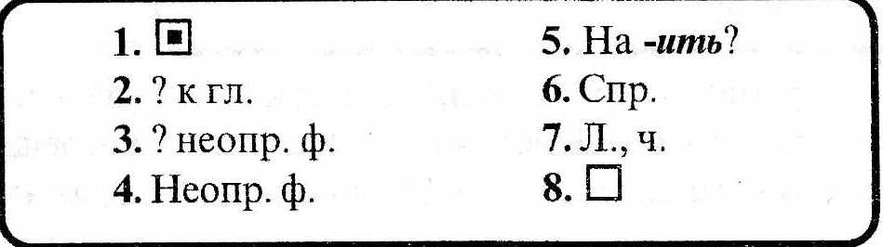

У. Сколько "нарушений" вы обнаружили?
Д. Глагол дышать оканчивается на – ать, но имеет окончание –ит.
У. Какой вывод напрашивается?
Д. Не все глаголы подчиняются принятому правилу.
У. Кто догадался, какая тема урока?
Д. Глаголы- исключения.

III. Планирование.
У.Спланируем работу.Что нужно узнать?
Д. Узнать глаголы. К какому спряжению относятся? Научиться находить глаголы – исключения .Писать безударные личные окончания глаголов.
У. Прочитайте сообщение в учебнике.
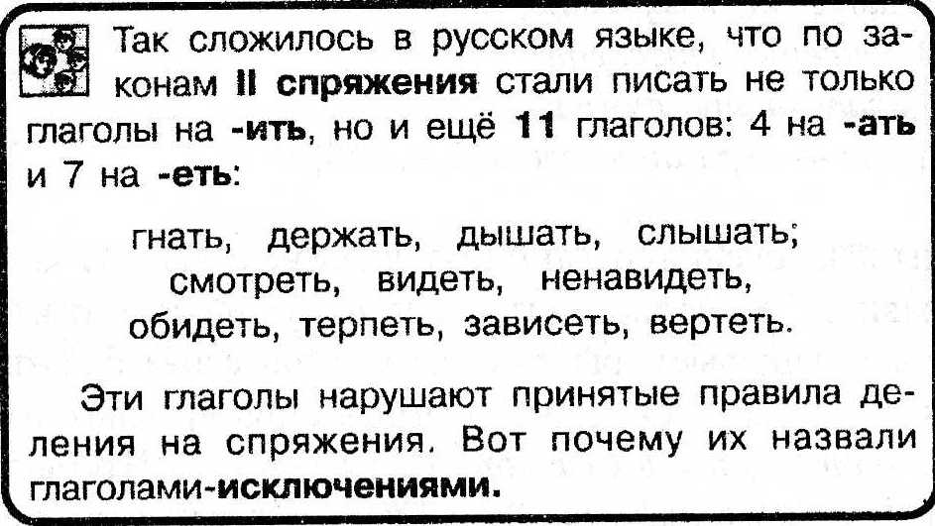

У.Что нового узнали?
Д. Что ко II спряжению относятся ещё 11 глаголов: 4 на – ать и 7 на – еть. Почему эти глаголы называют глаголы – исключения.
У. Молодцы!
Д. Самое время отдохнуть.

IY. Физминутка.
Вот мы руки развели,
Словно удивились,
И друг другу до земли
В пояс поклонились!
Выпрямились, наклонились,
Выпрямились, наклонились,
Ниже, дети, не ленитесь,
Поклонитесь, улыбнитесь.
Выдох, вдох. Выдох, вдох.
Y. Творческая работа.
У.Чтобы научиться находить эти глаголы их нужно запомнить
Вставьте подходящие по смыслу слова из таблицы в стихотворение.
Как начнёшь меня ты …,  Перестану я …,  Перестанут уши …,  Ну а руки – всё …,  На меня начнёшь …,  Будешь ты меня … –  Буду всё равно …,  Буду от тебя …,  Раз ты смог меня ….  Буду я тебя не …,  А открыто …. | Как начнёшь меня ты гнать,  Перестану я дышать,  Перестанут уши слышать,  Ну а руки – всё держать.  На меня начнёшь смотреть,  Будешь ты меня вертеть –  Буду всё равно терпеть,  Буду от тебя зависеть,  Раз ты смог меня обидеть.  Буду я тебя не видеть,  А открыто ненавидеть.
У.Молодцы , вы прекрасно справились с заданием.
Прочитайте на доске другой вариант «стихотворения», который вам также поможет запомнить глаголы-исключения.
Гнать, держать, смотреть и видеть,
дышать, слышать, ненавидеть,
и зависеть, и вертеть,
и обидеть, и терпеть.
Вы запомните, друзья,
Их на “-е ” – спрягать нельзя.
В этих глаголах мы пишем лишь: “-и” (ты видишь, он видит и видят они)
YI. Игра "Поймай глагол - исключение"
У. Я буду читать глаголы, а вы запишите в тетрадь только глаголы-исключения.
Писать, дышать, петь, видеть, рисовать, гнать, варить, держать, кипеть, вертеть, чертить, слышать.

YII. Закрепление .
Предупредительный диктант.
Берёза вся тр_пещ_т на ветру з_лёными л_сточками. Берёзовая роща в_сной звенит от птичьих песен. Поход_шь по лесу, потрога_шь белые стволы и клейкие л_сточки, посмотр_шь на серёжки, послуша_шь скворца – стан_т тебе легко и радостно.
У.Какие орфограммы в словах с пропущенными буквами вы встретили?
Д. Безударная гласная в корне слов и безударная гласная в личных окончаниях глаголов.
У. Вспомним памятку «Как искать проверочные слова для корня?» и вставим пропущенные буквы в корни слов.
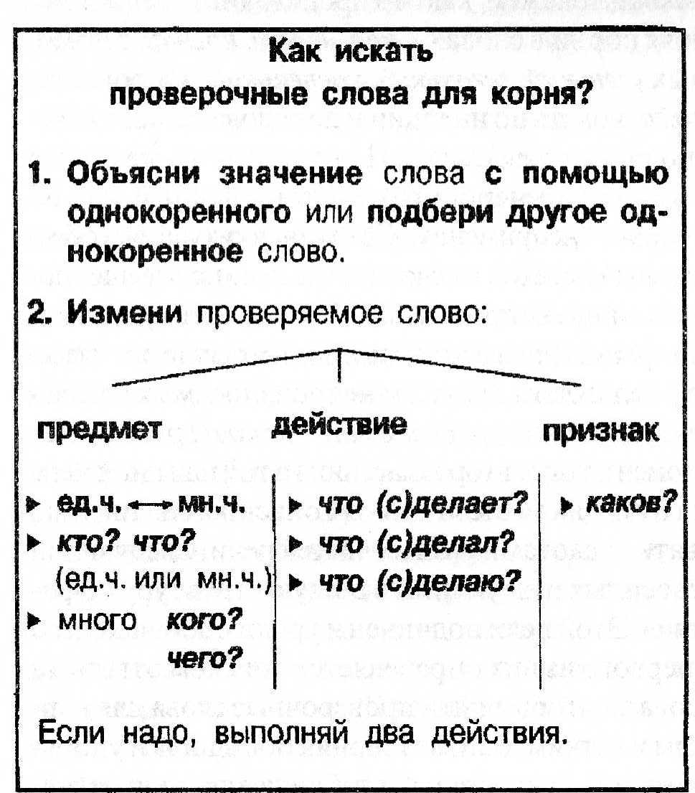
У. По уже знакомой таблице и помня глаголы- исключения определим личные окончания глаголов.

YIII. Итог урока.
- Какова была тема урока?
- С какой проблемой столкнулись?
- Глаголы-исключения 2-го спряжения.
- Почему эти глаголы являются исключениями?

IX. Домашнее задание
-Сочинить небольшую сказку или стихотворение используя глаголы-исключения.
Дополнительное задание для умников и умниц.
- Почему глаголы терпеть, вертеть, зависеть относятся к исключениям, а глаголы греметь, звенеть, скрипеть, гореть не входят в исключения, хотя являются глаголами II спряжения?

